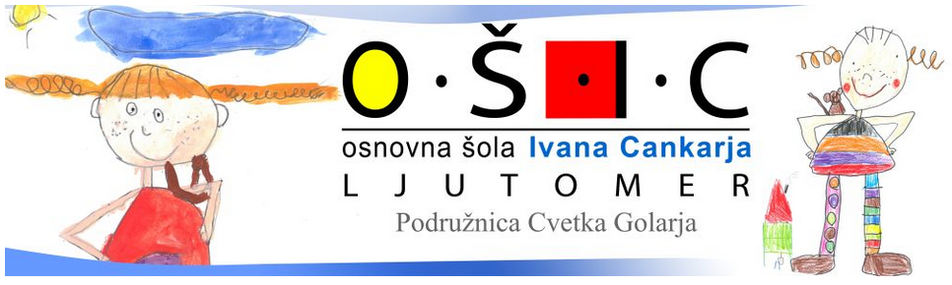
IZBOR DELOVNIH ZVEZKOV IN DRUGIH UČNIH GRADIV, KI JIH BODO UPORABLJALI UČITELJI IN UČENCI V 4. RAZREDU

SEZNAM UČBENIKOV ZA ČETRTI RAZRED
šolsko leto 2020/2021
SLOVENSKI JEZIK
- PLANET ČRKOSNED; Staša Grča Planinšek, Polona Lotrič, učbenik za slovenščino v 4. razredu osnovne šole, prilagojeni izobraževalni program z nižjim izobrazbenim standardom, ZAVOD RS ZA ŠOLSTVO.
- NA POTEP V DEŽELO BESED , Nevenka Vidmar, berilo za slovenščino za 4. razred osnovne šole, prilagojeni izobraževalni program z nižjim izobrazbenim standardom, ZAVOD RS ZA ŠOLSTVO.
DRUŽBOSLOVJE
- TO JE MOJA DRUŽBA; Damjana Š. Pavlinec, Helena J. Kojek, učbenik za družboslovje, prilagojeni izobraževalni program z nižjim izobrazbenim standardom, ZAVOD RS ZA ŠOLSTVO.
MATEMATIKA
- NAŠA MATEMATIKA 1. in 2. del, Nataša B. Beden, Milena Gvardjančič, učbenik za matematiko, prilagojeni izobraževalni program z nižjim izobrazbenim standardom, ZAVOD RS ZA ŠOLSTVO.

SEZNAM DELOVNIH ZVEZKOV ZA ČETRTI RAZRED
šolsko leto 2020/2021
SLOVENSKI JEZIK
- PLANET ČRKOSNED ; Staša Grča Planinšek, Polona Lotrič, delovni zvezek za slovenščino za 4. razred osnovne šole, prilagojeni izobraževalni program z nižjim izobrazbenim standardom, ZAVOD RS ZA ŠOLSTVO, cena: 13,54 €
MATEMATIKA
- NAŠA MATEMATIKA 4, 1. in 2. del del; Nataša B. Beden, Milena Gvardjančič, delovni zvezek za 4. razred, prilagojeni izobraževalni program z nižjim izobrazbenim standardom, ZAVOD RS ZA ŠOLSTVO, cena: 32,94 €
DRUŽBOSLOVJE
- TO JE MOJA DRUŽBA; Helena Jeršan Kojek, delovni zvezek za družboslovje, prilagojeni izobraževalni program z nižjim izobrazbenim standardom, ZAVOD RS ZA ŠOLSTVO,
cena: 9,15 €

Skupna nabavna cena delovnih zvezkov: 55,63 EUR.

